**JSE Team**

Activity Diagram

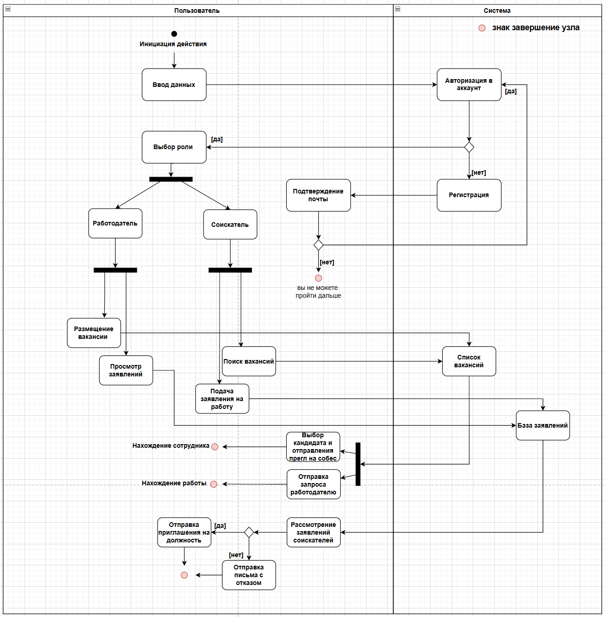

**Инициация действия**

* **Ввод данных:** Пользователь начинает взаимодействие с системой, вводя свои личные данные.

**Выбор роли**

* Пользователь выбирает роль, под которой будет продолжать работу в системе: Работодатель или Соискатель.

**Работодатель**

1. **Размещение вакансий:** Работодатель размещает информацию о вакансии в системе.
2. Просмотр заявлений: Работодатель просматривает заявления от соискателей, поступившие на размещенные вакансии.

**Соискатель**

1. **Поиск вакансий:** Соискатель ищет вакансии, используя различные критерии поиска.
2. **Подача заявления на работу:** Соискатель подает заявление на выбранные вакансии.

**Общие процессы для Работодателя и Соискателя**

1. **Направление приглашения/отказа:** В зависимости от решения Работодателя, Соискатель получает приглашение на интервью или уведомление об отказе.
2. **Выбор кандидата и отправка оферта на себе:** Работодатель выбирает кандидатов и отправляет им предложения о работе.
3. **Отправка запроса работодателю:** Соискатель может инициировать обратную связь с Работодателем.
4. **Рассмотрение заявлений соискателей:** Работодатель рассматривает заявления от Соискателей.

**Система**

* **Авторизация в аккаунт/Регистрация:** Пользователь авторизуется в системе или проходит процесс регистрации, если у него нет аккаунта.
* **Подтверждение почты:** Является обязательным шагом для завершения регистрации и возможности дальнейшей работы в системе.
* **Список вакансий:** Система предоставляет Работодателям список вакансий, который может быть использован для управления текущими вакансиями.
* **База заявлений:** Система хранит все заявления от Соискателей в базе данных для доступа Работодателями.

**Знак завершения узла:** Этот символ означает завершение определенного потока процесса в диаграмме.

Sequence Diagram

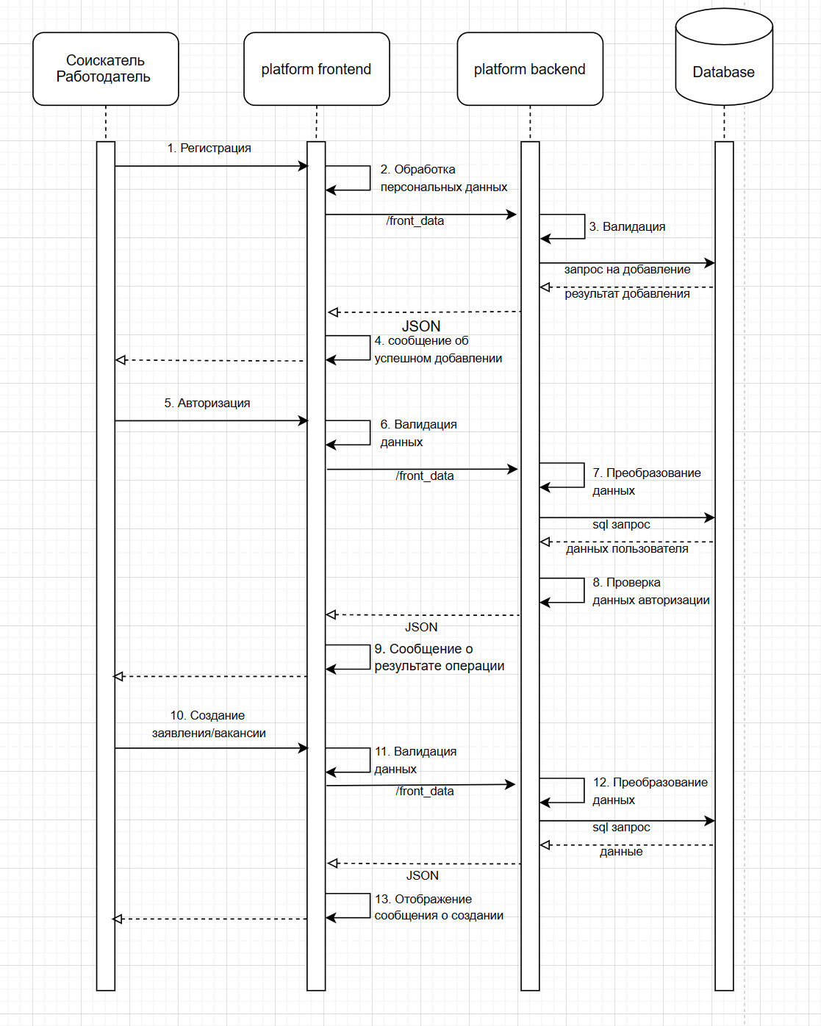

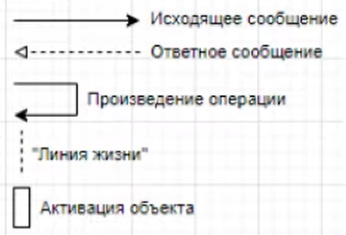

**Элементы диаграммы:**

1. Пользователи:

* Соискатель
* Работодатель

1. Компоненты системы:

* platform frontend
* platform backend
* Database

**Процесс регистрации:**

1. Пользователи начинают регистрацию, выбирая свою роль в системе.
2. Данные пользователя отправляются на фронтенд.

**Обработка фронтендом:**

1. Фронтенд валидирует введенные данные и передает их на бэкенд.
2. Бэкенд передает запрос в базу данных на добавление нового пользователя.

**Авторизация:**

1. Пользователи вводят данные для входа в систему.
2. Фронтенд валидирует данные и передает их бэкенду.
3. Бэкенд запрашивает данные пользователя из базы данных.
4. База данных возвращает результаты бэкенду.
5. Пользователи получают сообщение о результатах операции (например, об успешной авторизации).

**Создание заявления/вакансии:**

1. После авторизации пользователи могут создать заявление на работу или вакансию.
2. Данные отправляются на фронтенд и валидируются.
3. Валидированные данные отправляются бэкендом в базу данных.
4. Пользователи получают уведомление о результатах операции, такие как успешное создание заявления или вакансии.